**学习主题：开开心心过大年（3）**

1. **学习目标**

同学们，今天我们学习的主题是《开开心心过大年（3）》，这节课我们将欣赏《晚会》，感受乐曲热闹喜悦的气氛，欣赏钢琴和管弦乐两种不同的形式演奏的《晚会》，知道这首作品的曲作者是贺绿汀，能用创编的节奏为乐曲伴奏。

1. **学习活动**

活动1：欣赏音乐，感受乐曲热闹喜悦的气氛。

活动2：介绍乐曲的由来，及曲作者贺绿汀。

活动3：欣赏钢琴演奏的《晚会》视频。

活动4：介绍什么是管弦乐，欣赏管弦乐演奏的《晚会》视频。

活动5：认识铃鼓，了解铃鼓的音色特点。

活动6：欣赏《晚会》，听到铃鼓的声音时做敲击动作。

1. **学习资源**

**1.作曲家贺绿汀**

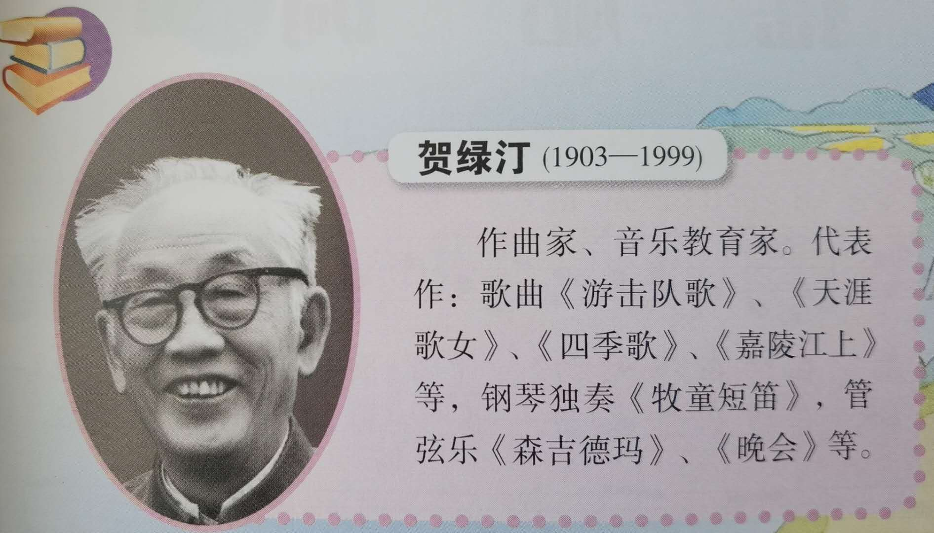

**2．管弦乐**

管弦乐曲，系指除协奏曲、交响乐之外的由管弦乐队演奏的其他类型的作品。管弦乐队通常由弦乐、木管、 铜管、打击乐等不同乐器组合而成。有时因创作意图和演出条件的不同，可对乐队编制适当调整，或加用钢琴、竖琴、钢片琴等。我国的管弦乐队为增强作品的民族风格或地方色彩而加入一些 民族乐器，亦属常见。